11111111杀跌[Table_Title]
权益市场一周回顾及展望
外部风险扩散，市场阶段回调 (2020.07.20-2020.07.26)

一、主要事件点评

1.1. 中美关系不确定性增加
7月13日，美国国务院发布涉南海声明，公然否认中国在南海的主权；7月14日，特朗普签署通过《香港自治法案》；7月21日,美国要求中国关闭驻休斯敦总领馆，随后中国依据对等原则宣布关闭美国驻成都总领馆；7月23日，蓬佩奥在尼克松故居宣称对华接触失败，建议对中国采取“不信任并核查”态度。中美关系迅速恶化。
上周，美国单日新增病例维持在7万例附近的高位，且美国CDC 最新分析显示新冠实际感染人数远超官方确诊病例数，因此料美国疫情短期内仍难以转向。新冠疫情持续发酵和大选民调落后两大因素导致特朗普政府持续以强硬对华政策转移国内舆论焦点，争取“摇摆州”选票。当前阶段的中美摩擦尚未上升至对经济有实质性损害的贸易层面，但是作为特朗普大选筹码之一，中美摩擦在短期内仍然具有不确定性。

二、上周市场回顾
大类资产方面，COMEX黄金（+4.19%）领涨；而英国富时100指数（-2.65%）、美元指数（-1.74%）、恒生指数（-1.53%）表现相对弱势；海外主要股票市场普遍下跌，其中欧洲市场：英国富时100指数周涨幅-2.65%，法国CAC40周涨幅-2.23%，德国DAX周涨幅-0.63%。美国股市三大股指均下跌，标普500周内涨幅-0.28%，道琼斯工业指数周内涨幅-0.76%，纳斯达克指数周内涨幅-1.33%。
A股方面，市场大幅回调，三大股指均下跌，深证成指跌幅领先。上证综指周内下跌0.54%，报3196.77点；深证成指周内下跌1.37%，报12935.70点；创业板指周内下跌1.30%，报2627.84点。两市周内日均成交12150.63亿元，较上周减少2990.47亿元。两市个股周内跌多涨少，1556家上涨，74家平盘，2263家下跌；全市场涨停537家，跌停136家。
图：主要股指周涨跌幅，三大股指均下跌（单位：%）
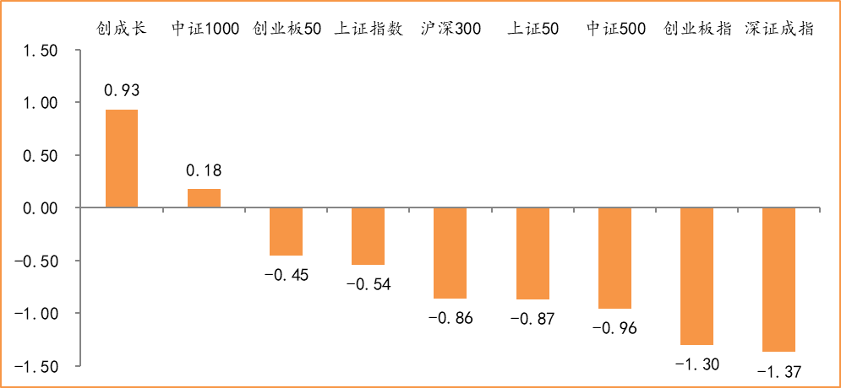
数据来源：wind，富荣基金管理有限公司
行业方面，国防军工板块表现突出，周内涨幅达7.97%领跑市场；市场差异化比较明显，周内TMT板块下跌幅度较大，低估值和休闲服务板块上涨。今年以来消费行业表现较好，周期性行业表现较弱，休闲服务（+63.16%）、医药生物（+50.23%）、国防军工（+36.05%）等行业涨幅居前，银行（-13.09%）、采掘（-10.88%）、钢铁（-6.64%）等行业则表现相对弱势。
图：申万一级行业周涨跌幅，国防军工行业领涨（单位：%）
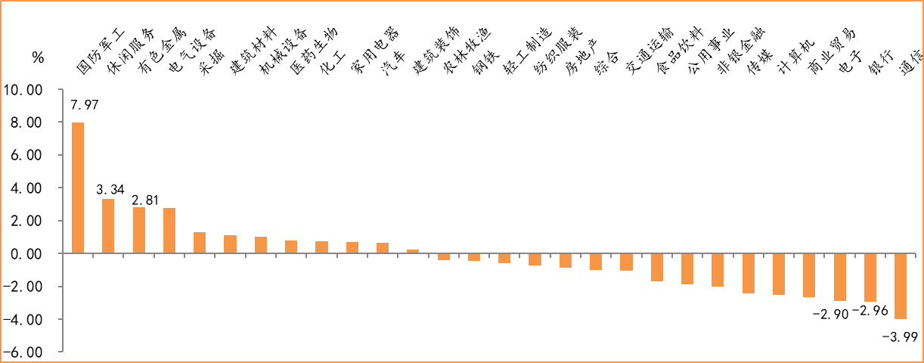
数据来源：wind，富荣基金管理有限公司
资金面看，陆股通上周净流出247.51亿元，连续2周净流出；全周新成立偏股型基金份额共计866.73亿份较前一周小幅减少；7月最新募资合计1601.87亿元；下周限售解禁市值约1143.49亿元，较上周大幅减少。

三、本周展望

3.1.本周展望：
本周市场在中美互关领事馆，同时叠加科创板股东大幅减持等事件冲击下出现二次调整，对于是否会出现今年3月指数15~20%幅度的调整？首先，我们认为需观察7月底中央关于下半年经济工作会议的定调，若出现流动性边际收紧则需警惕；其次，美股是否会出现大幅度的调整等。对于大国博弈风险，我们认为在当前临近美国大选的时间窗口下相关引发局势紧张的事件会不断出现扰动市场，短期压制情绪但中期看影响会逐步减弱。当前时期我们维持市场震荡向上的判断，短期市场调整是对前期上涨过快的修正。重点关注：7月政治局会议，上市公司半年报业绩；

3.2.行业建议
1、医药、科技、军工；
2、低估值周期龙头；
3、长期配置核心资产，各行业优质龙头标的。

3.3.风险提示
1、疫情控制不及预期；2、宏观经济超预期下行；3、上市公司业绩大幅下滑；4、政策不及预期。

附：主要数据更新

1. 全球大类资产、主要指数表现
表：大类资产涨跌幅，COMEX黄金领涨，英国富时100指数领跌（单位：%）
 | 周涨跌幅(%) | 今年以来涨跌幅(%)
COMEX黄金 | 4.19 | 23.99
LME铝 | 2.14 | -6.24
NYMEX原油 | 1.85 | -32.30
中债总指数 | 0.71 | 2.37
螺纹指数 | 0.35 | 3.40
日经225 | 0.24 | -3.83
万得全A | -0.72 | 15.50
LME铜 | -0.74 | 3.66
道琼斯工业指数 | -0.76 | -7.25
纳斯达克指数 | -1.33 | 15.50
恒生指数 | -1.53 | -12.36
美元指数 | -1.74 | -2.18
英国富时100 | -2.65 | -18.81
数据来源：wind，富荣基金管理有限公司

图：全球主要股指周涨跌幅，海外股指英国富时100领跌（单位：%）
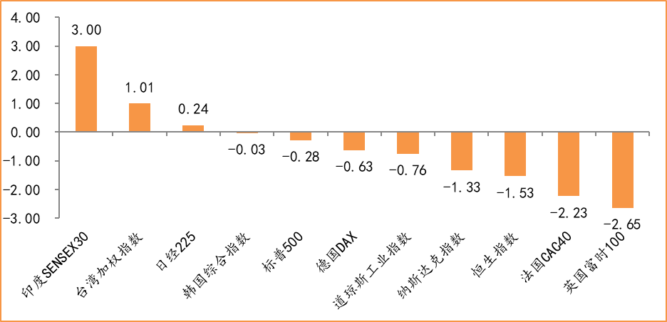
数据来源：wind，富荣基金管理有限公司

2.估值指标
图：主要股指市盈率PE（TTM），小幅下跌
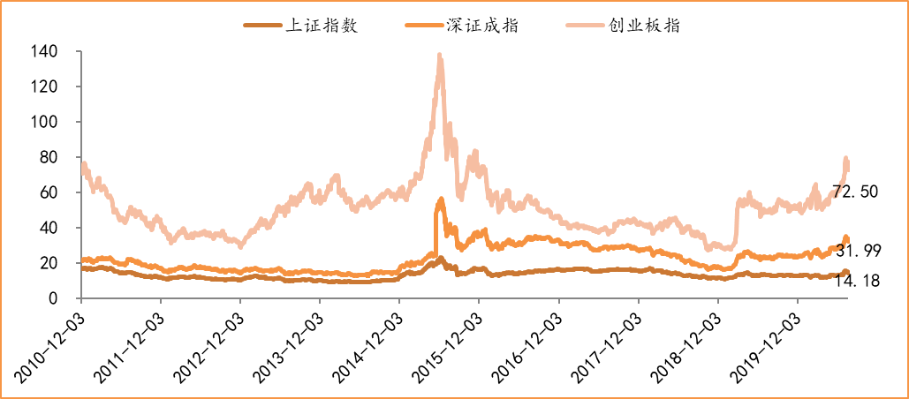
数据来源：wind，富荣基金管理有限公司

3.资金面
图：陆股通上周净流出247.51亿元
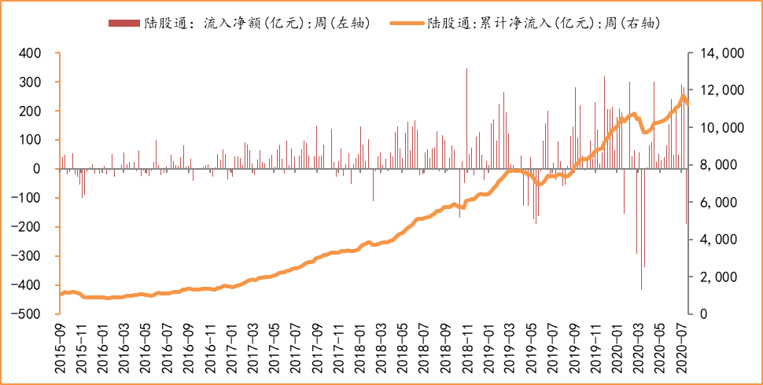
数据来源：wind，富荣基金管理有限公司

图：最新两融余额13875.64亿元，较上周小幅增加
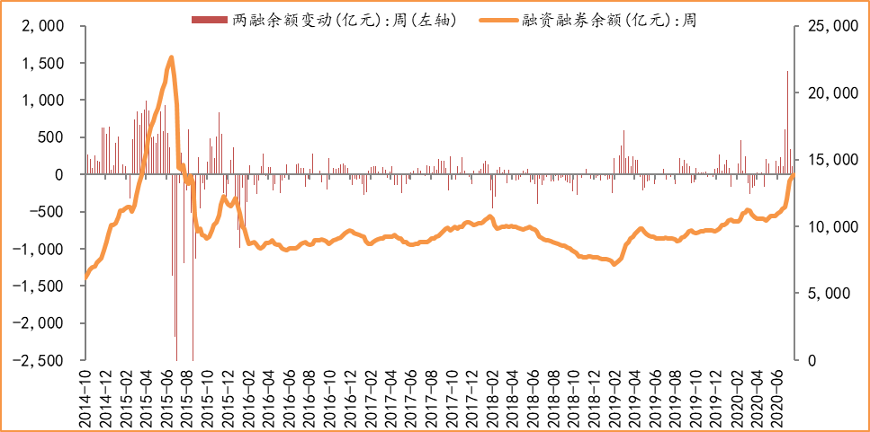
数据来源：wind，富荣基金管理有限公司

图：本周限售解禁市值1143.49亿元，较上周大幅减少
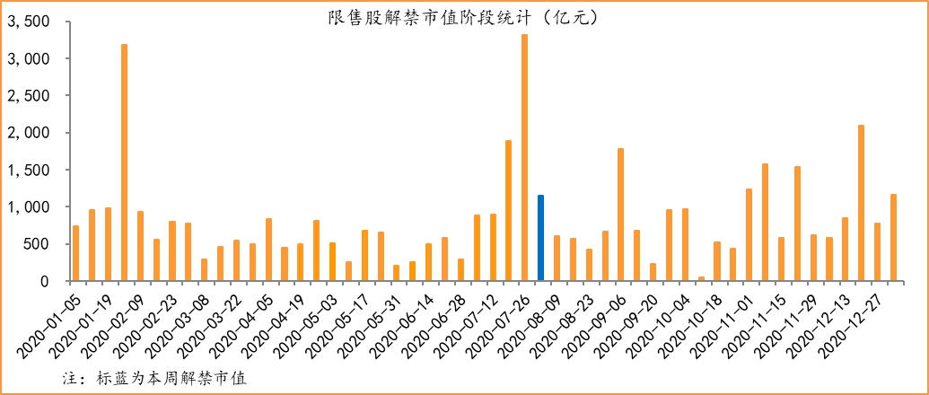
数据来源：wind，富荣基金管理有限公司

图： 7月最新募资合计1601.87亿元
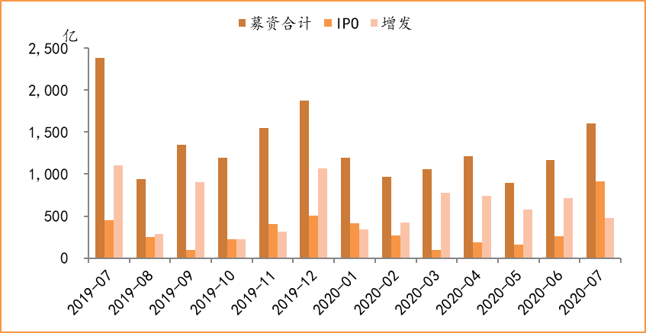
数据来源：wind，富荣基金管理有限公司

图：上周新成立偏股型基金份额共计886.73亿份，较前一周小幅减少
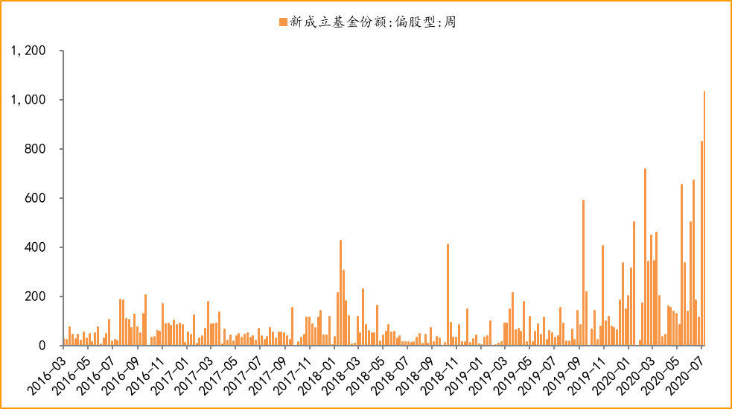
数据来源：wind，富荣基金管理有限公司

4.基本面
图：6月CPI同比增长2.50%，增幅略微提升
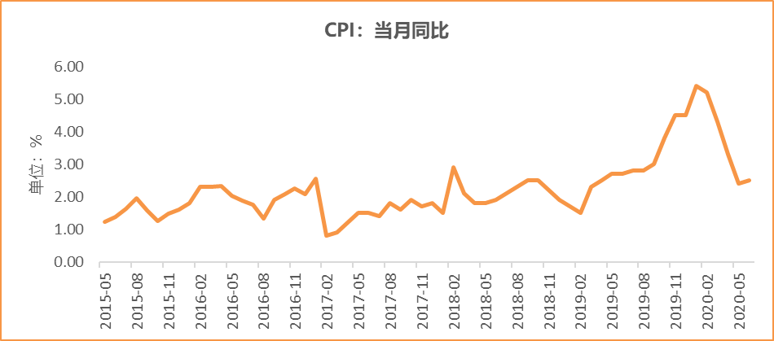
数据来源：wind，富荣基金管理有限公司

图：6月PPI同比下降3.00% ，降幅收窄
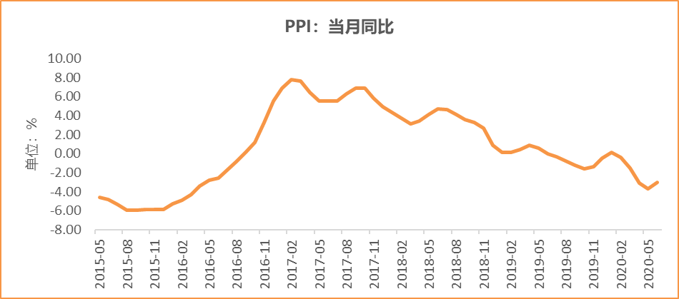
数据来源：wind，富荣基金管理有限公司

图：6月官方制造业PMI为50.90%，连续4个月位于荣枯线上方
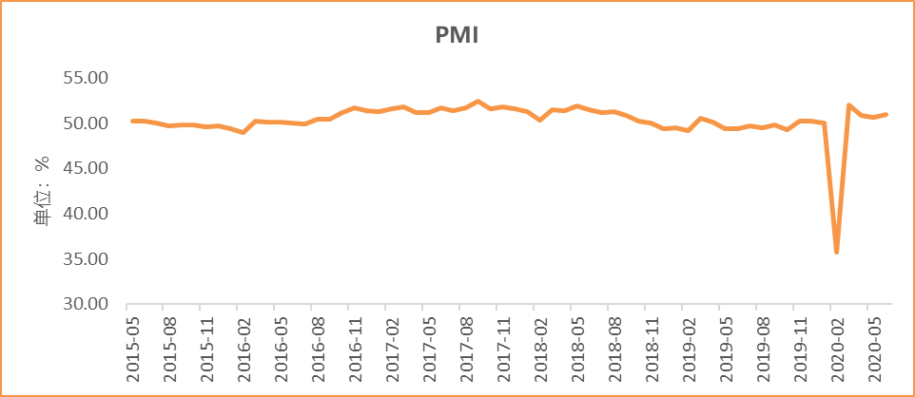
数据来源：wind，富荣基金管理有限公司

图：6月社会融资规模3.43万亿，小幅提升
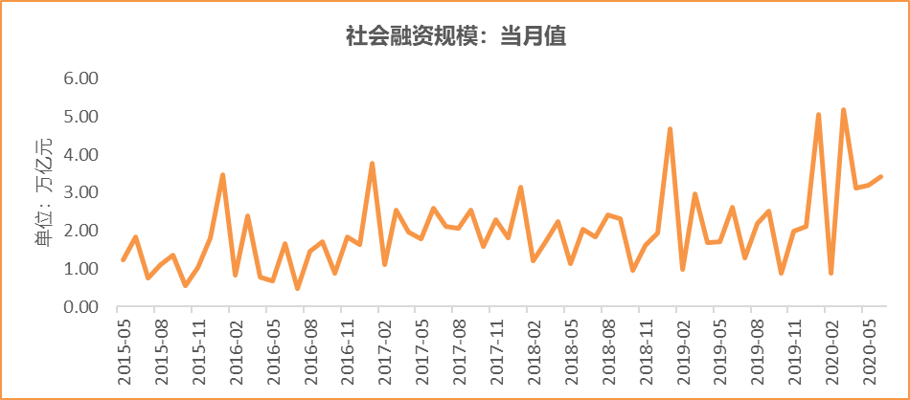
数据来源：wind，富荣基金管理有限公司

图：6月工业增加值累计同比下降1.30% ，继续恢复
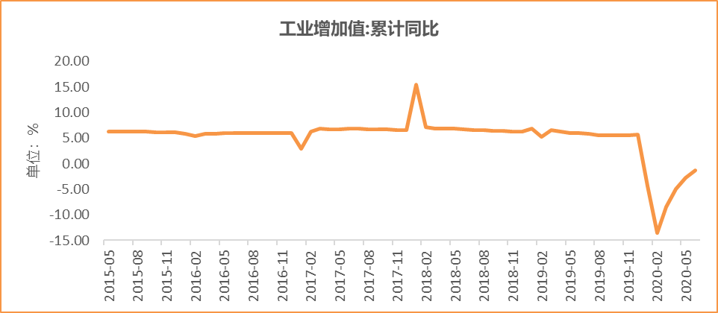
数据来源：wind，富荣基金管理有限公司

图：6月固定资产投资完成额累计同比下降3.10% ，降幅继续收窄
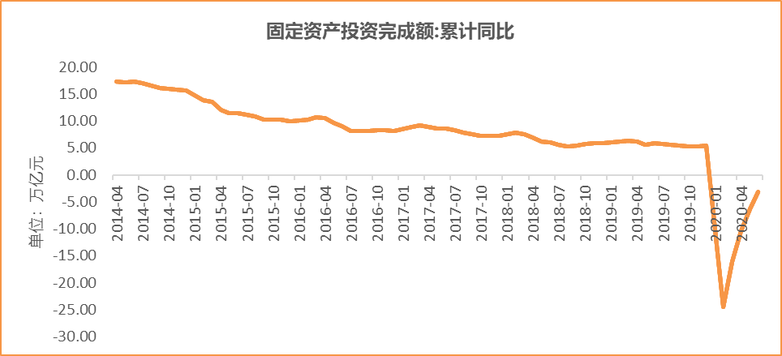
数据来源：wind，富荣基金管理有限公司

图：6月社会消费品零售总额同比下降1.80% ，降幅继续收窄
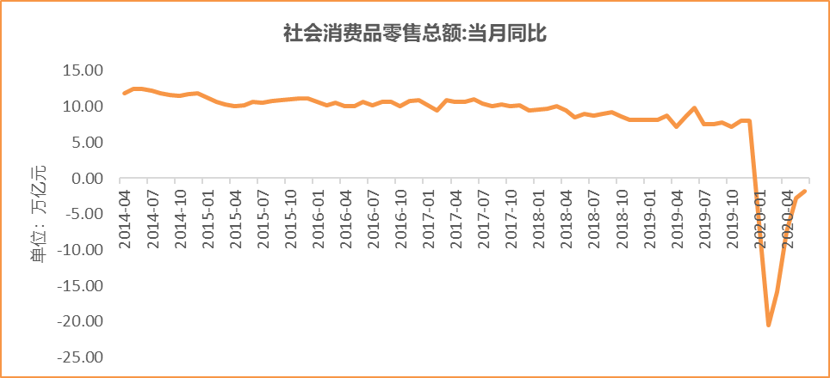
数据来源：wind，富荣基金管理有限公司

风险提示：1、本报告中的信息均来源于我们认为可靠的已公开资料和合作客户的研究成果，但本公司及研究人员对这些信息的准确性和完整性不作任何保证，也不保证本报告所包含的信息或建议在本报告发出后不会发生任何变更，且本报告仅反映发布时的资料、观点和预测，可能在随后会作出调整。2、本报告中的资料、观点和预测等仅供参考，在任何时候均不构成对任何人的个人推荐。市场有风险，投资需谨慎。

